**מטלה 1:**

דביר והב 203248687

איתן בוטורסקי 307842492

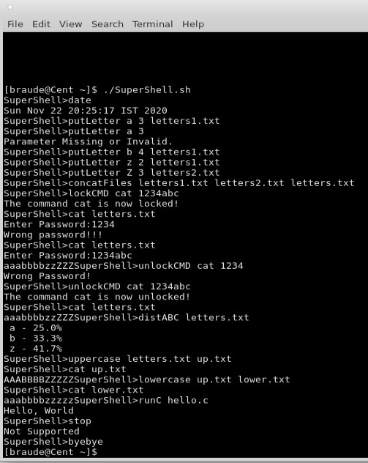הרצת התכנית: